Svensk Potatis presenterar nya favoritrecept med utvalda potatissorter i säsong varje månad.
Bild och recept är fria för publicering.
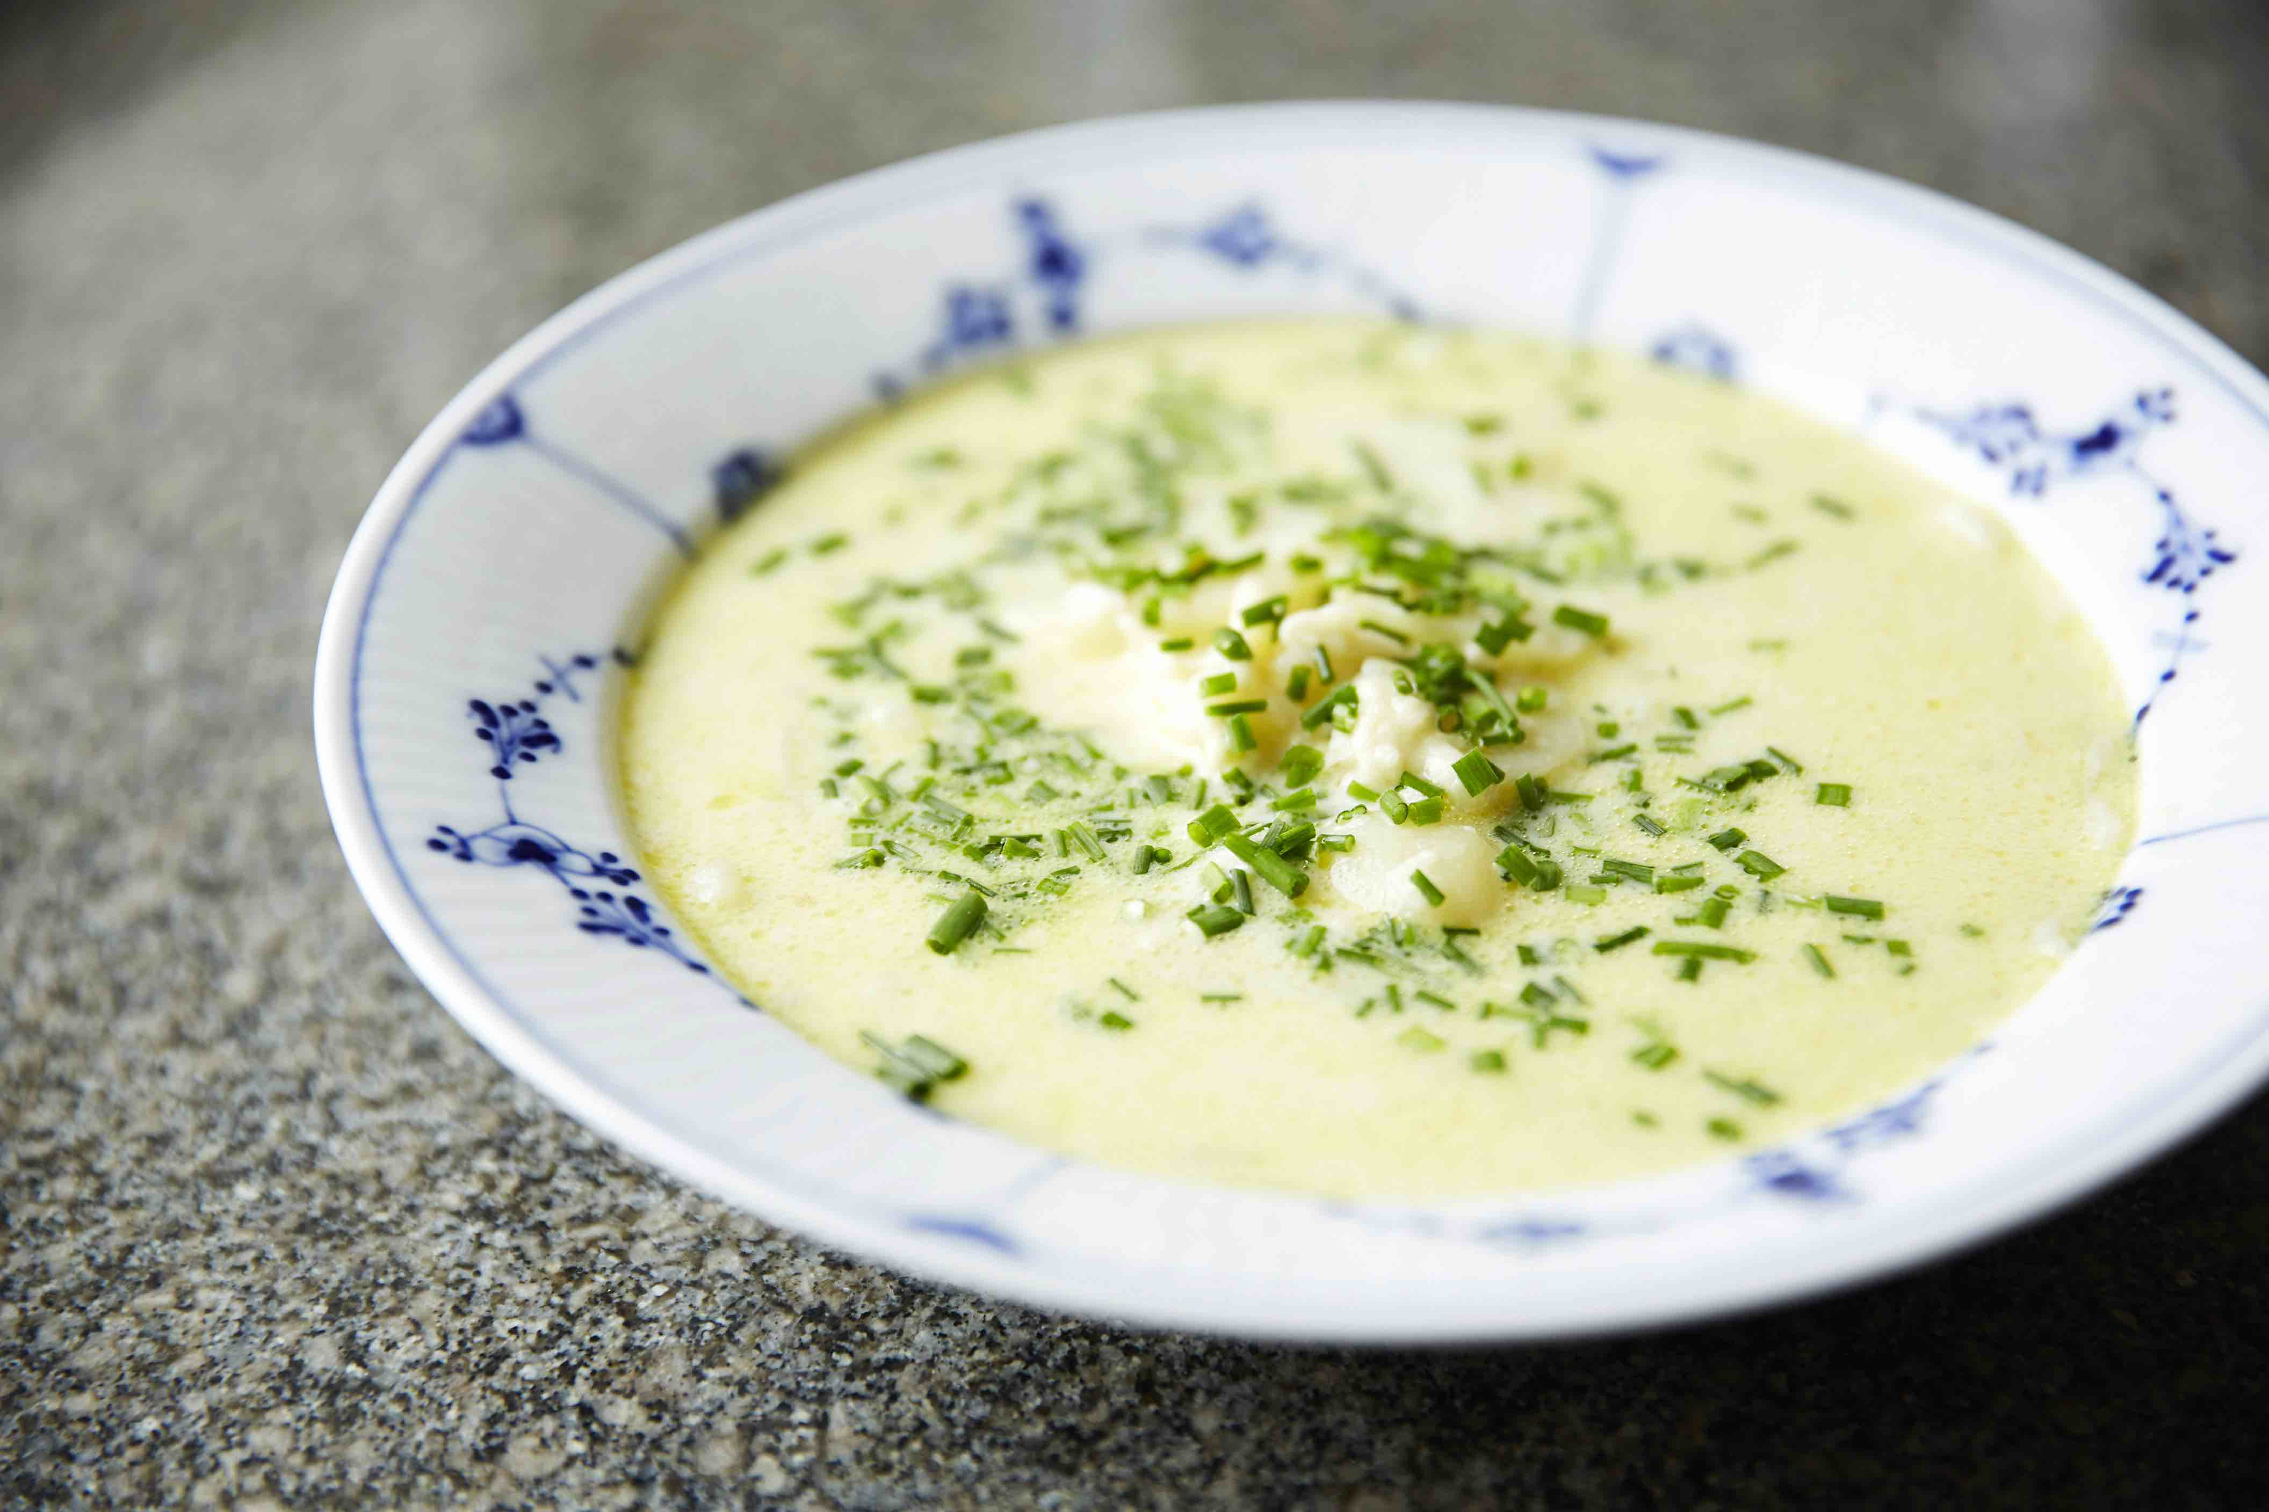

Månadens recept oktober 2016
Potatis- och ostsoppa
Bild: Peter Brundin
Vad är väl godare än att koka en riktigt god soppa nu när hösten infunnit sig. Denna soppa är enkel att tillaga och ljuvligt god. Mixa gärna soppan om du vill ha den krämigare. Gott med nybakat bröd och en god ost!

Potatis- och ostsoppa
4 personer
500 g potatis, välj egen favoritsort
1 st gul lök
2 l hönsbuljong
1 dl vispgrädde
2 dl ost, riven, gärna lite smak på osten
½ dl gräslök, finskuren
Tillagning:
1 Skala och skiva potatisen, hacka löken.
2 Fräs potatis och lök i smöret i en kastrull, låt den inte få färg.
3 Häll i buljongen och låt koka under lock 15 minuter, vispa sönder
potatisen.
4 Låt soppan koka upp på nytt, vispa ner grädden och tillsätt osten samt
gräslöken.
5 Rör om och låt soppan bli varm utan att koka.
6 Servera soppan med ett gott bröd.

Kontaktperson: AnnaKarin Hamilton, annakarin@svenskpotatis.se 0705 – 34 90 63

